**ΦΥΛΛΟ ΕΡΓΑΣΙΑΣ «Η ΑΞΙΟΠΟΙΗΣΗ ΤΩΝ ΠΗΓΩΝ ΕΝΕΡΓΕΙΑΣ ΣΤΗΝ ΕΛΛΑΔΑ»**

**ΤΑΞΗ:** ________ **ΤΜΗΜΑ:** _______

**ΟΜΑΔΑ:** ______ **ΜΕΛΗ:** __________________________________________

**1η ΕΡΓΑΣΙΑ: Σύμφωνα με τον χάρτη που παρατήρησες πριν, ανάφερε σε ποια μέρη της Ελλάδας υπάρχουν κοιτάσματα πετρελαίου και λιγνίτη. Θυμάσαι σε ποιες πηγές ενέργειας συγκαταλέγονται (ανανεώσιμες ή μη ανανεώσιμες πηγές ενέργειας); Βάλε Χ στο σωστό κουτάκι και αιτιολόγησε την απάντησή σου.**

**Κοιτάσματα πετρελαίου:**

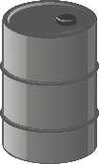

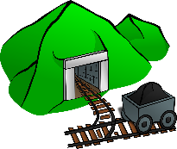

**Κοιτάσματα λιγνίτη:**

**Ανανεώσιμες πηγές ενέργειας**

**Μη ανανεώσιμες πηγές ενέργειας**

**Ανήκουν στις παραπάνω πηγές ενέργειας, διότι …………………… ………………………………………………………………………………………………………………………………………………………………………………………………**

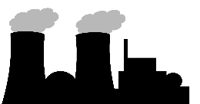**2η ΕΡΓΑΣΙΑ: α) Σε ποιους νομούς της Ελλάδας, με βάση τον χάρτη, υπάρχουν ατμοηλεκτρικά εργοστάσια, υδροηλεκτρικά και αιολικά πάρκα;**

**Ατμοηλεκτρικά εργοστάσια:**

**Υδροηλεκτρικά εργοστάσια:**

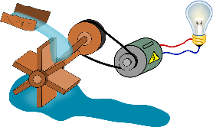

**Αιολικά πάρκα:**

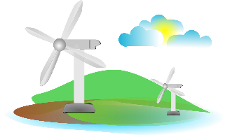

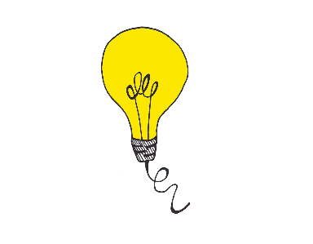

**β) Συμπερασματικά, ποιες μορφές ενέργειας χρησιμοποιούνται περισσότερο στη χώρα μας; Οι ανανεώσιμες ή οι μη ανανεώσιμες πηγές ενέργειας; Ποιες είναι προτιμότερο να χρησιμοποιούνται για το περιβάλλον και γιατί;**

**……………………………………………………………………………………………………………………………………………………………………………………………………………………………………………………………………………………………………………………………………………………………………………………………………………………………………………………………………………………………...**